Schiedel ABSOLUT Schornstein, Edelstahlabdeckplatte

Schiedel

Eigenschaften

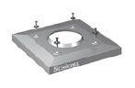

Anzahl der Züge

1-zügig, 1-zügig + Luft-/Installationsschacht, 2-zügig, 2-zügig + Luft-/Installationsschacht

Werkstoff

Edelstahl

Breite (mm)

530,00 - 940,00

Höhe (mm)

85,00 - 150,00

Länge (mm)

530,00 - 710,00